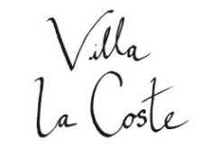

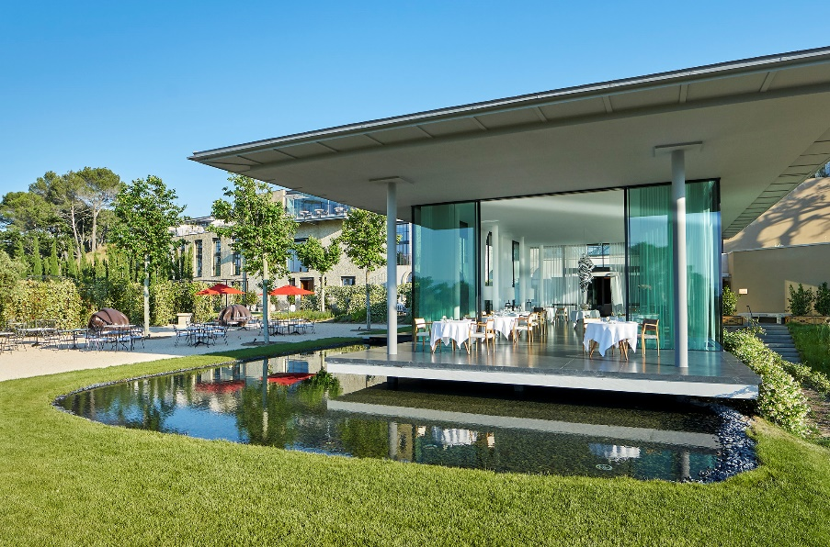

Le Brunch
A partir du dimanche 3 Mars 2019, venez découvrir notre Brunch, servi dans trois ambiances uniques, la Bibliothèque, le Salon ou le Louison, au cœur de la Villa la Coste.

Coupe de Bulle de Château La Coste
La table d’entrées
Les œufs de votre choix
Plats chauds à la minute
Plateau de fromages affinés
Sélections de pains, viennoiseries, cakes et desserts
De 12h00 à 15h30

75 euros incluant eau et boissons chaudes
30 euros pour les enfants de moins de 12 ans

Réservations : +33 (0) 4 42 50 50 00
E-mail : reservations@villalacoste.com

